Пермский национальный исследовательский политехнический университет.

Лабораторная работа по теме: «Методы решения нелинейных уравнений».

Выполнил: студент группы РИС-23-2б

Вековшинин Иван Николаевич

Проверила: доцент кафедры ИТАС

О.А. Полякова.

2023 г.

25 вариант.

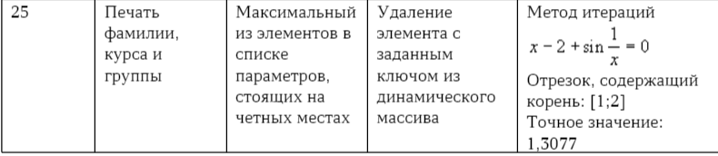

Метод половинного деления.

Словесный анализ.

1. Дано уравнение и отрезок [1;2] в котором содержится корень.
2. Для начала представим уравнение в виде функции y = f(x) и построим график данной функции.
3. Найдем первый примерный корень – середину данного отрезка: x = (a+b) / 2 = (1 + 2)/ 2 = 1.5
4. Затем проверим условие: если f(b) \* f(x) <0, то начало отрезка перемещается в середину, а иначе, конец отрезка перемещается в середину.
5. Затем ищется середина нового отрезка и снова проверяется условие. Таким образом все ближе подбираясь к корню.
6. Условием нахождения корня является: если разность между концами отрезка меньше заданного значения эпсилона: (b-a) <e

График:

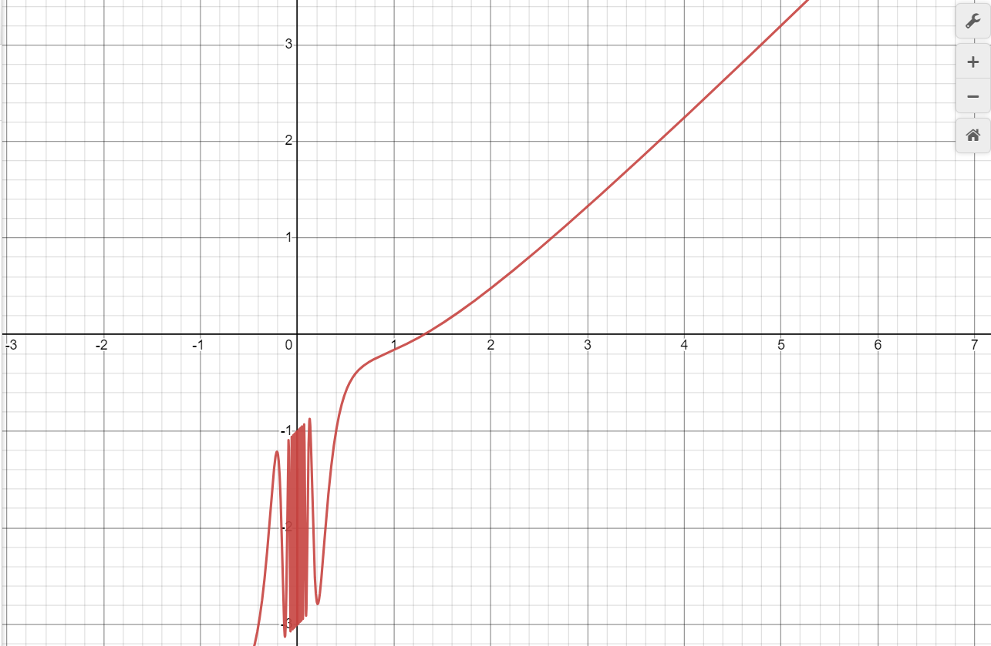

Решение блок схемой:

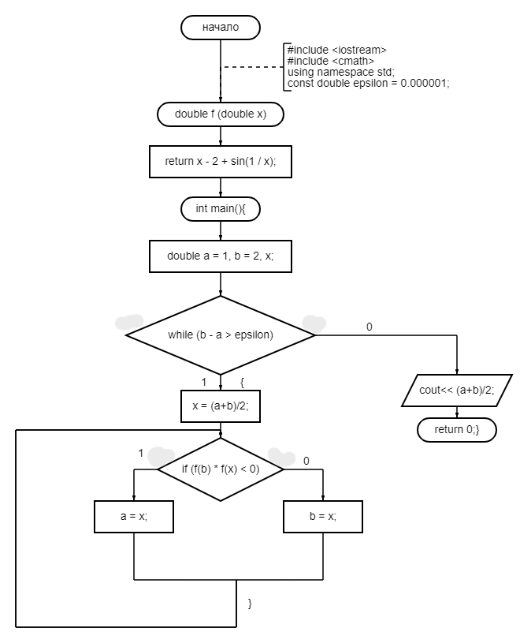

Решение кодом на с++

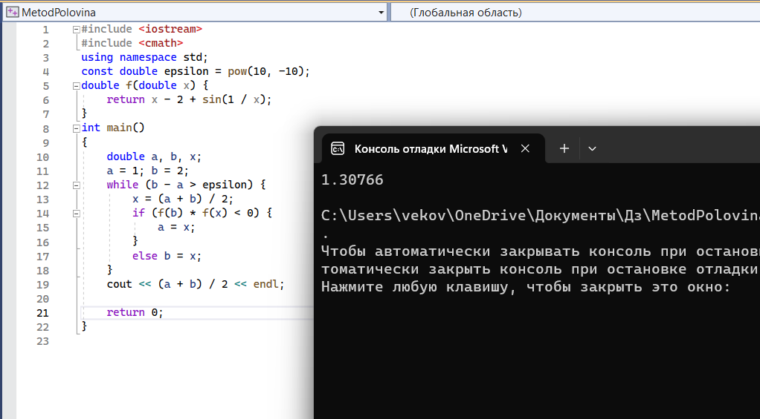

Метод Ньютона (метод касательных).

Словесный алгоритм:

1. Дано уравнение и отрезок, в котором существует корень. Для решения методом Ньютона на с++ для начала нужно самостоятельно посчитать первую и вторую производные данного уравнения.
2. Нужно найти какой из концов отрезка можно взять за начальное значение функции. Условие: f(a) \*f2(a) > 0, если да, тогда за первый приблизительный корень мы принимаем начало отрезка –«а», а иначе если условие f(b) \* f2(b) > 0 выполняется, тогда за первый приблизительный корень мы принимаем конец отрезка – «b», иначе ни один из концов отрезка не подойдет, тогда методом Ньютона решить данное уравнение не получится: «Условие сходимости не выполняется.»
3. Затем идет проверка, пока модуль разности между корнями не меньше эпсилона, тогда считается новый корень по формуле: x= x – f(x)/f1(x)

Решение блок схемой:

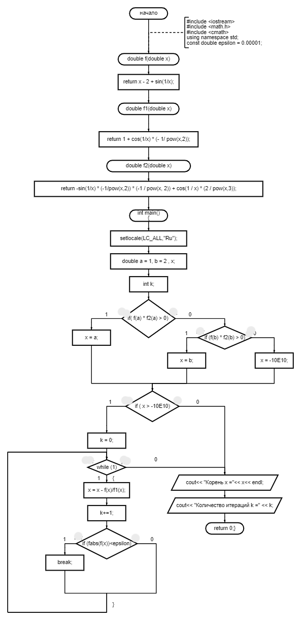

Решение кодом на с++

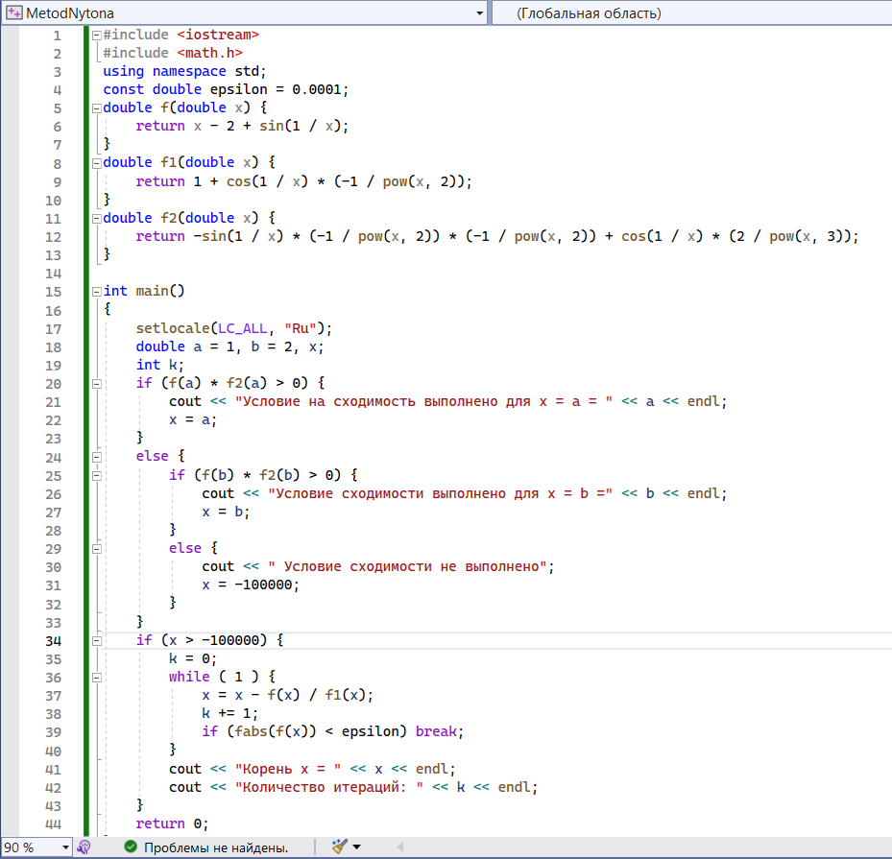

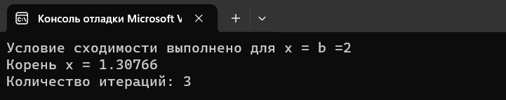

Метод итераций.

Словесный алгоритм:

1. Дано уравнение и промежуток, на котором точно есть корень.
2. Для начала нужно из заданного уравнения выразить x.
3. Затем находим первую производную получившегося уравнения.
4. За первый приблизительный корень принимаем любое значение на промежутке. Например, середину, по формуле, как в методе половинного деления: x = (a+b)/2.
5. Проверяем условие на сходимость, для этого находим модуль первой производной, с подставленным значением x, и если он меньше 1, тогда условие сходимости выполнено и можно найти следующий корень, подставив прошлое значение x в формулу, где выражен х.
6. Условием нахождения корня будет: разность предыдущих корней меньше эпсилона.

Решение блок схемой:

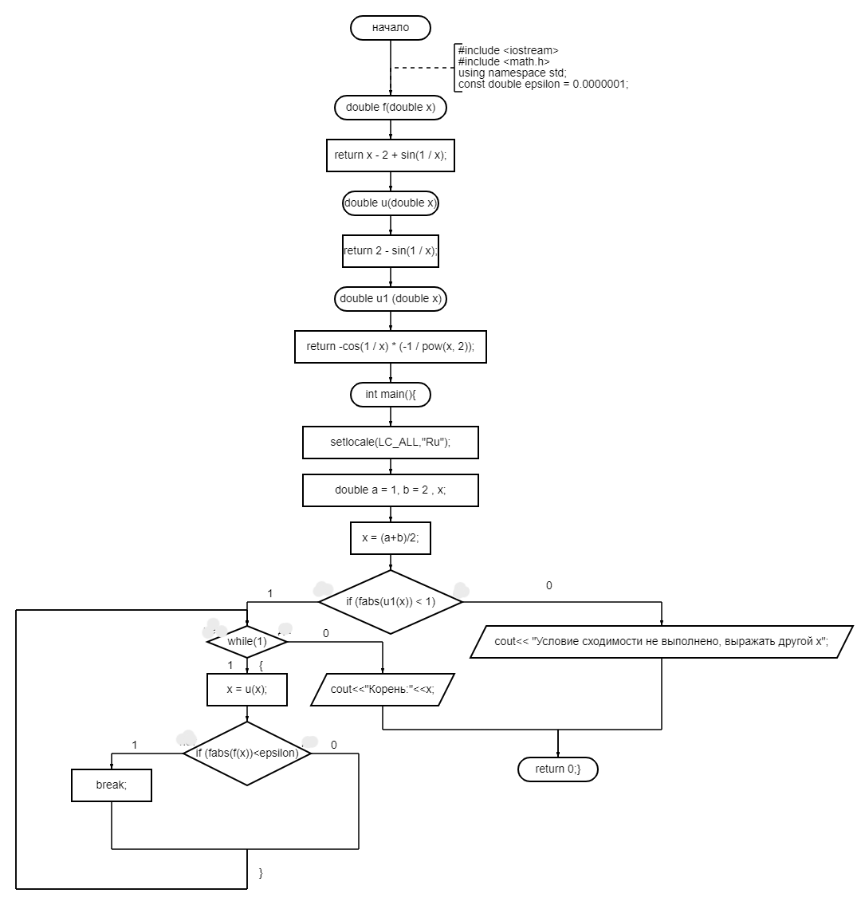

Решение кодом:

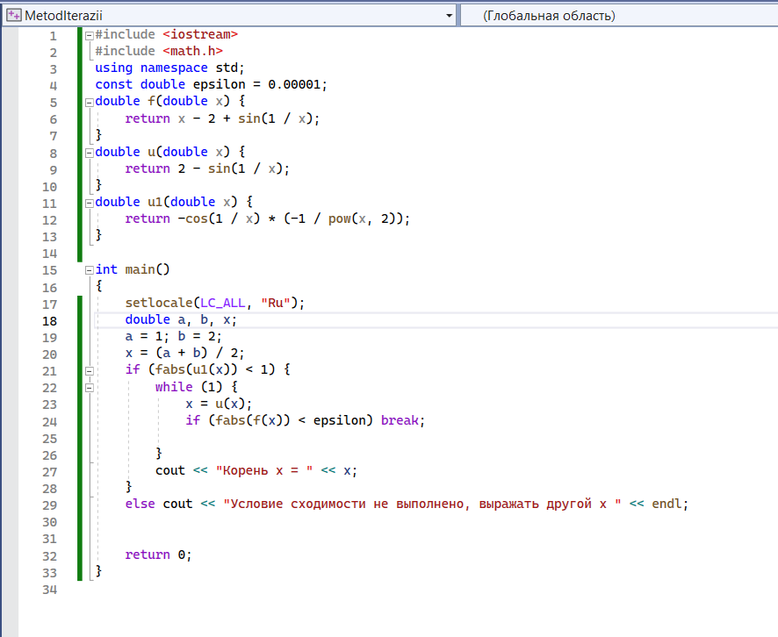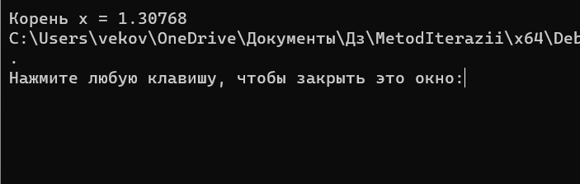

Вывод: у меня получилось решить нелинейное уравнение всеми тремя методами.